МБУ «Среднечелбасская поселенческая библиотека Среднечелбасского сельского поселения Павловского района»
Калининская библиотека.
01-31.01.2019года в Калининской библиотеке для читателей всех категорий была организована книжная выставка «Зима на книжной полке». На этой выставке были представлены стихи, рассказы, произведения известных писателей, сказки и литература о зимних видах спорта. Многие книги читатели взяли на дом, многие просмотрели в читальном зале библиотеки.
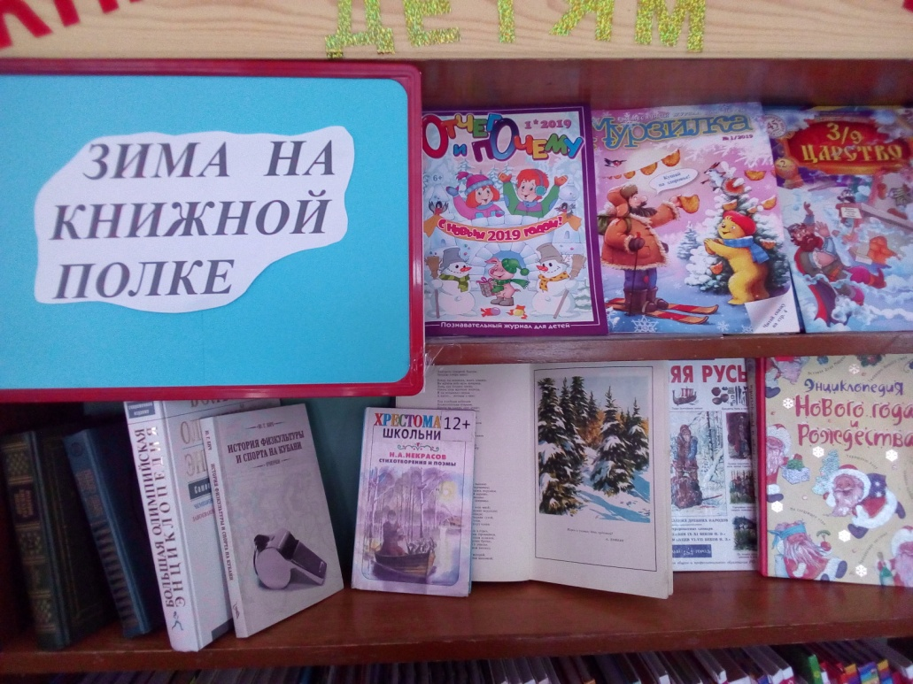
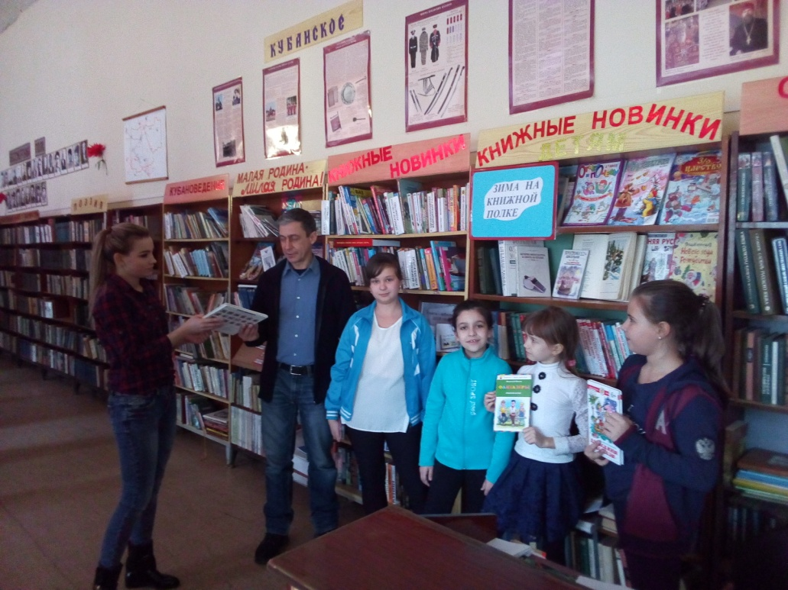
МБУ «Среднечелбасская поселенческая библиотека Среднечелбасского сельского поселения Павловского района»
Ленинодарская библиотека.
01-31.01.2019года в Ленинодарской библиотеке для читателей всех категорий была представлена книжная выставка «В снежном царстве, книжном государстве», завершилась выставка просмотром зимних сказок для детей.

